实验报告：pintos解决忙等待

课程名称：操作系统 | 年级：2023级 | 上机实践成绩：
指导教师：张民 | 姓名：张建夫
上机实践名称：pintos解决忙等待 | 学号：10235101477 | 上机实践日期：11.4.2024
上机实践编号： | 组号： | 上机实践时间：14：50~16：30

一、目的
明白忙等待的产生原因以及解决办法
二、内容与设计思想
操作系统中的忙等待指的是线程在应该休眠的时候并不休眠（例如该线程试图获取一个锁，而锁已经被获取了时，这里的例子与实验中的实际忙等待有一定区别，实验的忙等待是指定了睡眠时间，尽管意思一样），而是仅仅将cpu让出，但是，由于该操作只是让出cpu，该线程在后面仍有被调度的可能，一旦该线程又被调度，如果此时锁还未释放，该线程只会浪费cpu时间以及切换线程的时间，这就是忙等待，该线程浪费cpu时间却不做事（只会让出cpu）。
要解决忙等待问题，需要在该线程要休眠时把该线程拿出就绪队列，这样操作系统就不会调用该线程，因此，对于目前的pintos系统，thread状态还没有thread_sleep的状态，我们需要加入这个状态并添加一个睡眠队列（这样操作系统知道什么时候唤醒队列中的人，以及唤醒谁），之后在timer_sleep函数和timer_interrupt函数中加入相关代码（这里睡眠的具体实现还要封装相应函数）即可。ps：这里之所以要改变timer_interrupt是因为timer_sleep是指定了睡眠时间的，每一次硬件的的中断都代表时间过了10ms，因此每次中断都要判断是否sleep足够时间了，而判断的代码就是在timer_interrupt函数中（实际上是在封装的函数里）。
三、使用环境
1．主机os：Windows-11
2．虚拟机os:Linux
3．虚拟环境：docker的linux镜像
4．代码编辑器:vscode
四、实验过程
1.展示忙等：
先展示一下忙等待的情况，我们在thread_yield函数里加了如下代码以展示忙等待：
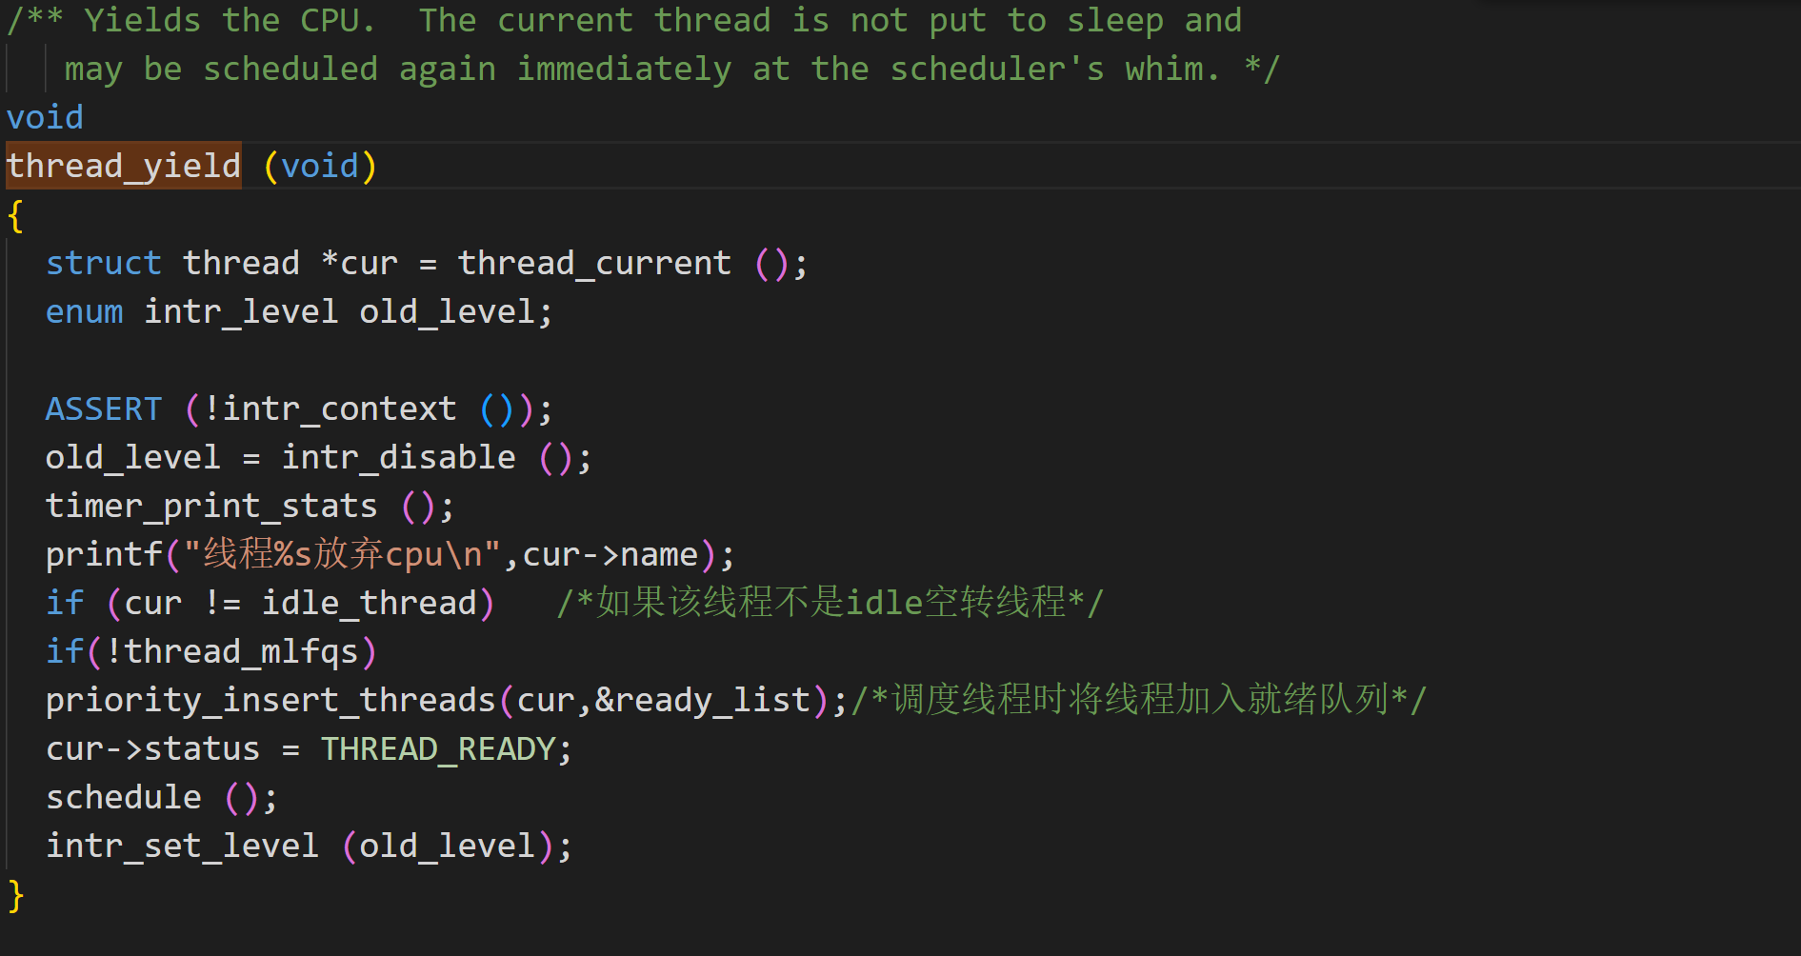
此处的printf语句和timer_print_stats函数（打印当前时间戳，是timer.c里面内置的函数，不是我自己写的）是为了满足实验和调试的要求（我github库里的则将这些printf加上注释了），运行pintos -v -- -q run alarm-multiple：
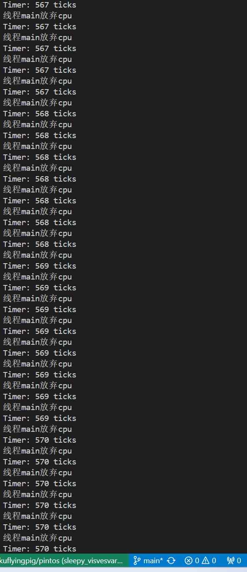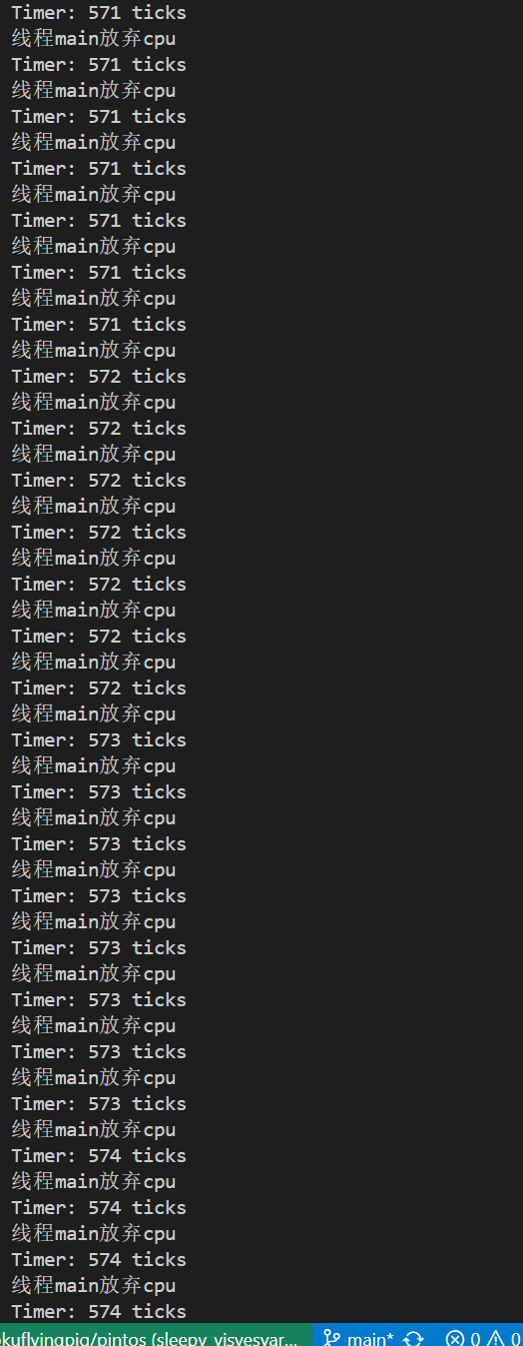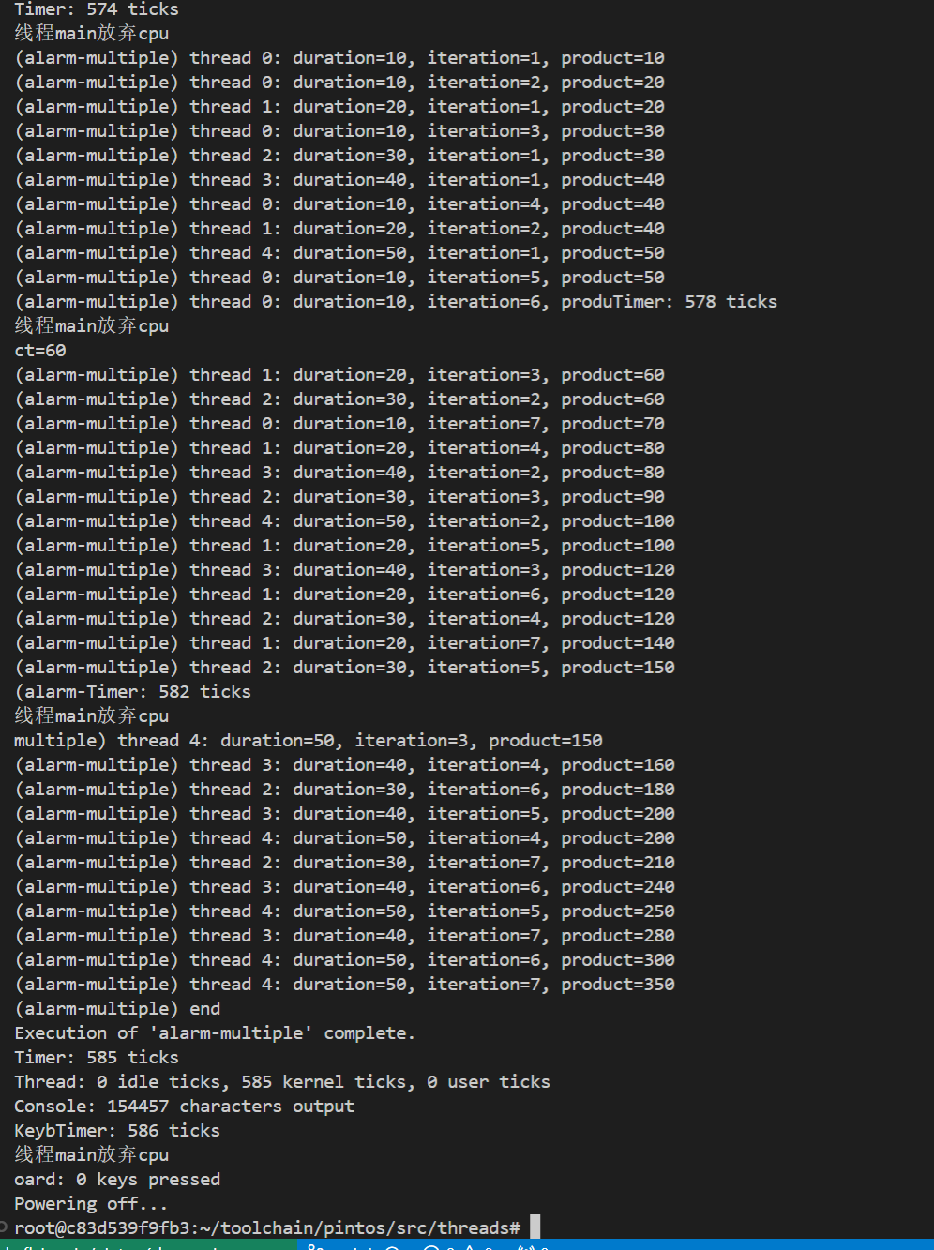
可以从前面两张图看出来，该代码忙等待问题严重（上面直接将控制台的输出缓冲区占满了，pintos初始化的部分都看不到了），线程main不断释放cpu，又拿回cpu，无效占用cpu时间，同时线程切换也是要时间的，这段时间也浪费了。
2.问题解决：
这个实验和cs162的解决办法一样，先修改timer_sleep函数：
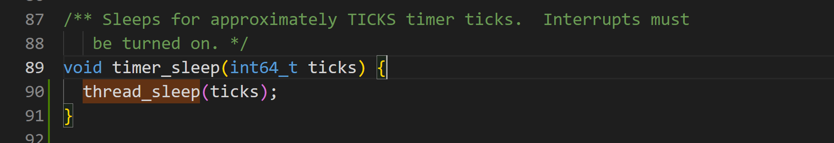
以下是thread_sleep函数的具体实现：
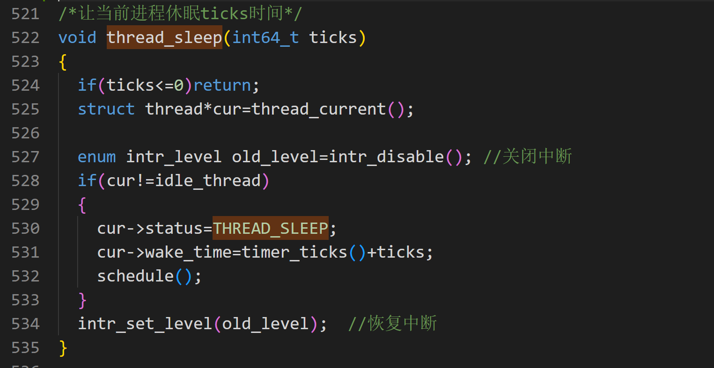
注意此处要关闭中断，因为此处要读取硬件中断的总次数，如果此时中断了，读取的中断次数就不一样了。
接着，改变timer_interuppt函数，实现唤醒进程的功能：
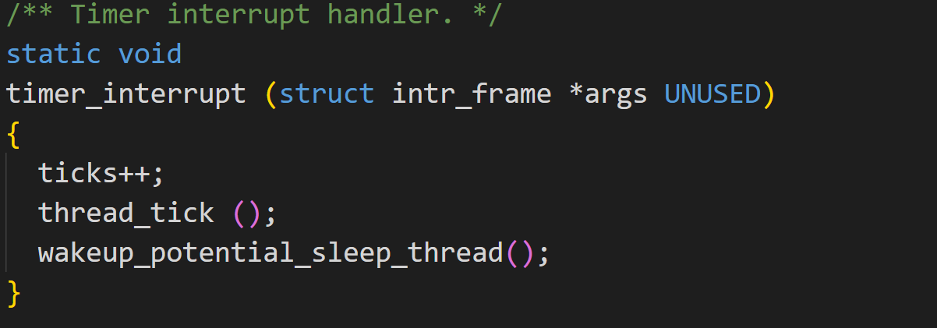
以下是wakeup_potential_sleep_thread函数的具体实现：
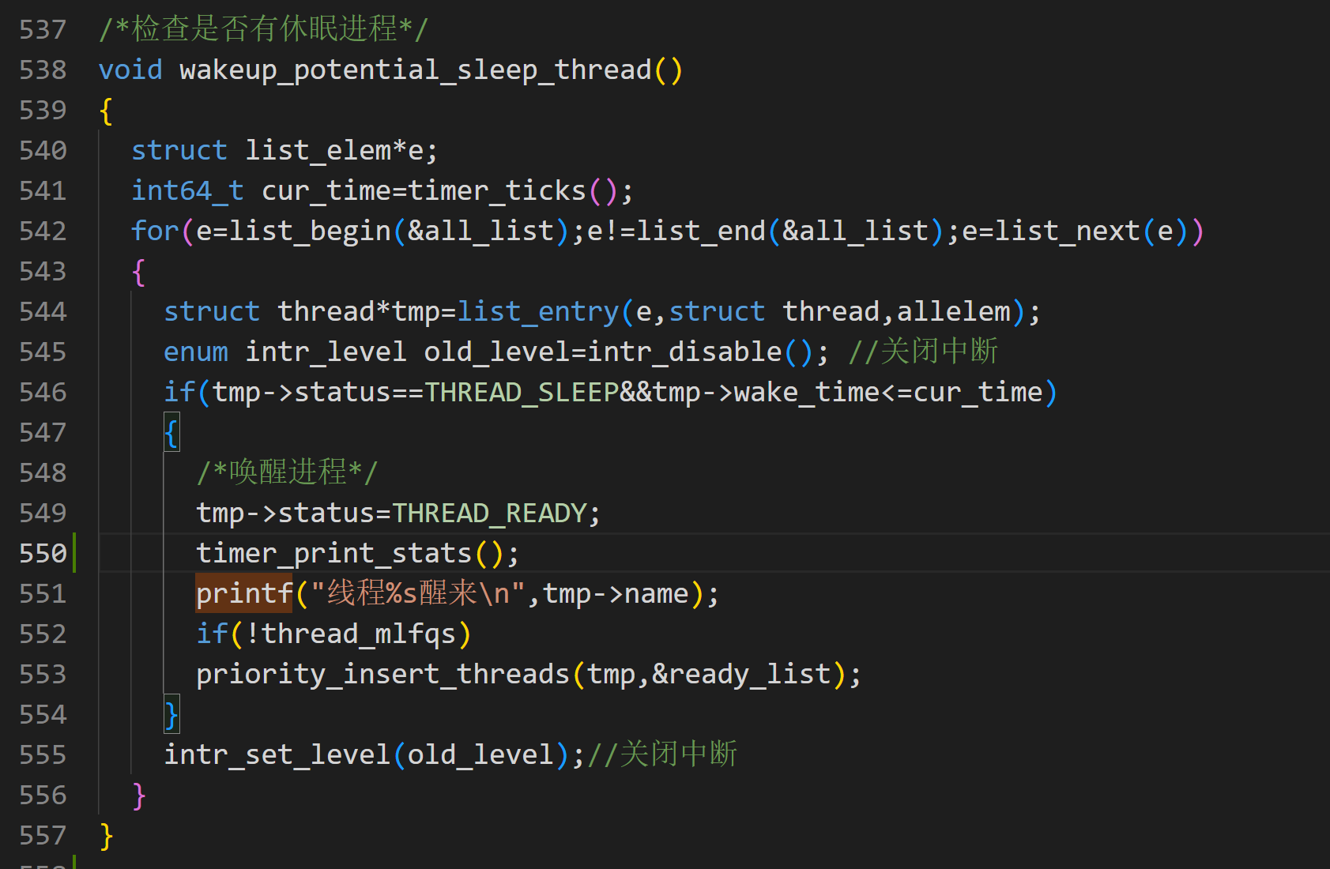
在执行唤醒线程的相关操作中，需要关闭中断是因为此处有线程加入到就绪队列的操作，该操作必须是原子的，否则在其他线程遍历就绪队列时会出现访问问题。
此处的printf语句和timer_print_stats函数作用和上面一样，是为了实验的调试要求，说明实现了忙等。此处有一个if(!thread_mlfqs)，这个是方便后面实验多级队列实现的，暂且不谈。
实验结果：
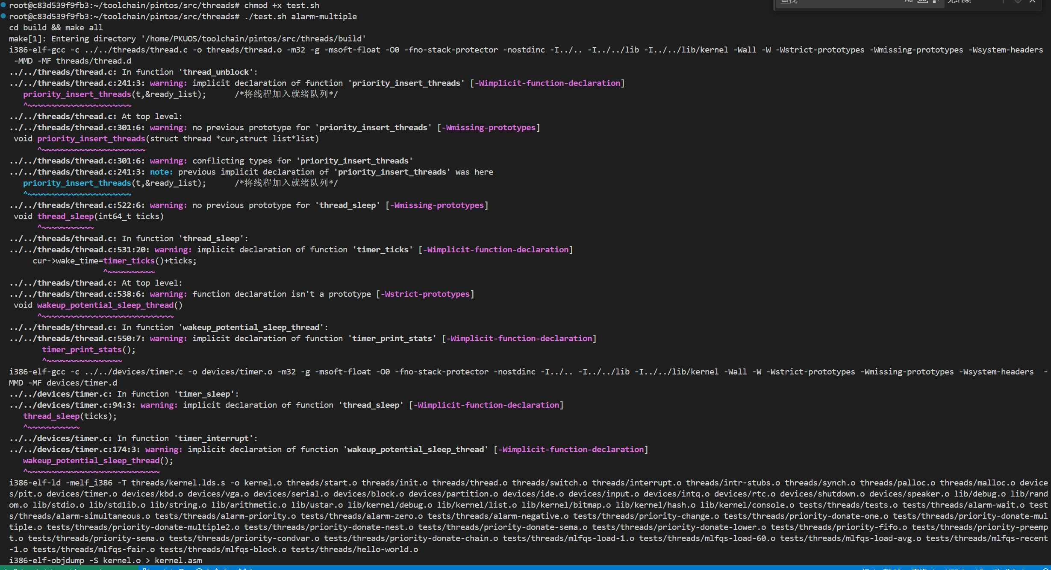
运行命令（此处我将make命令和跑测试的命令写成一个脚本test.sh，这样就不用分两次敲了）
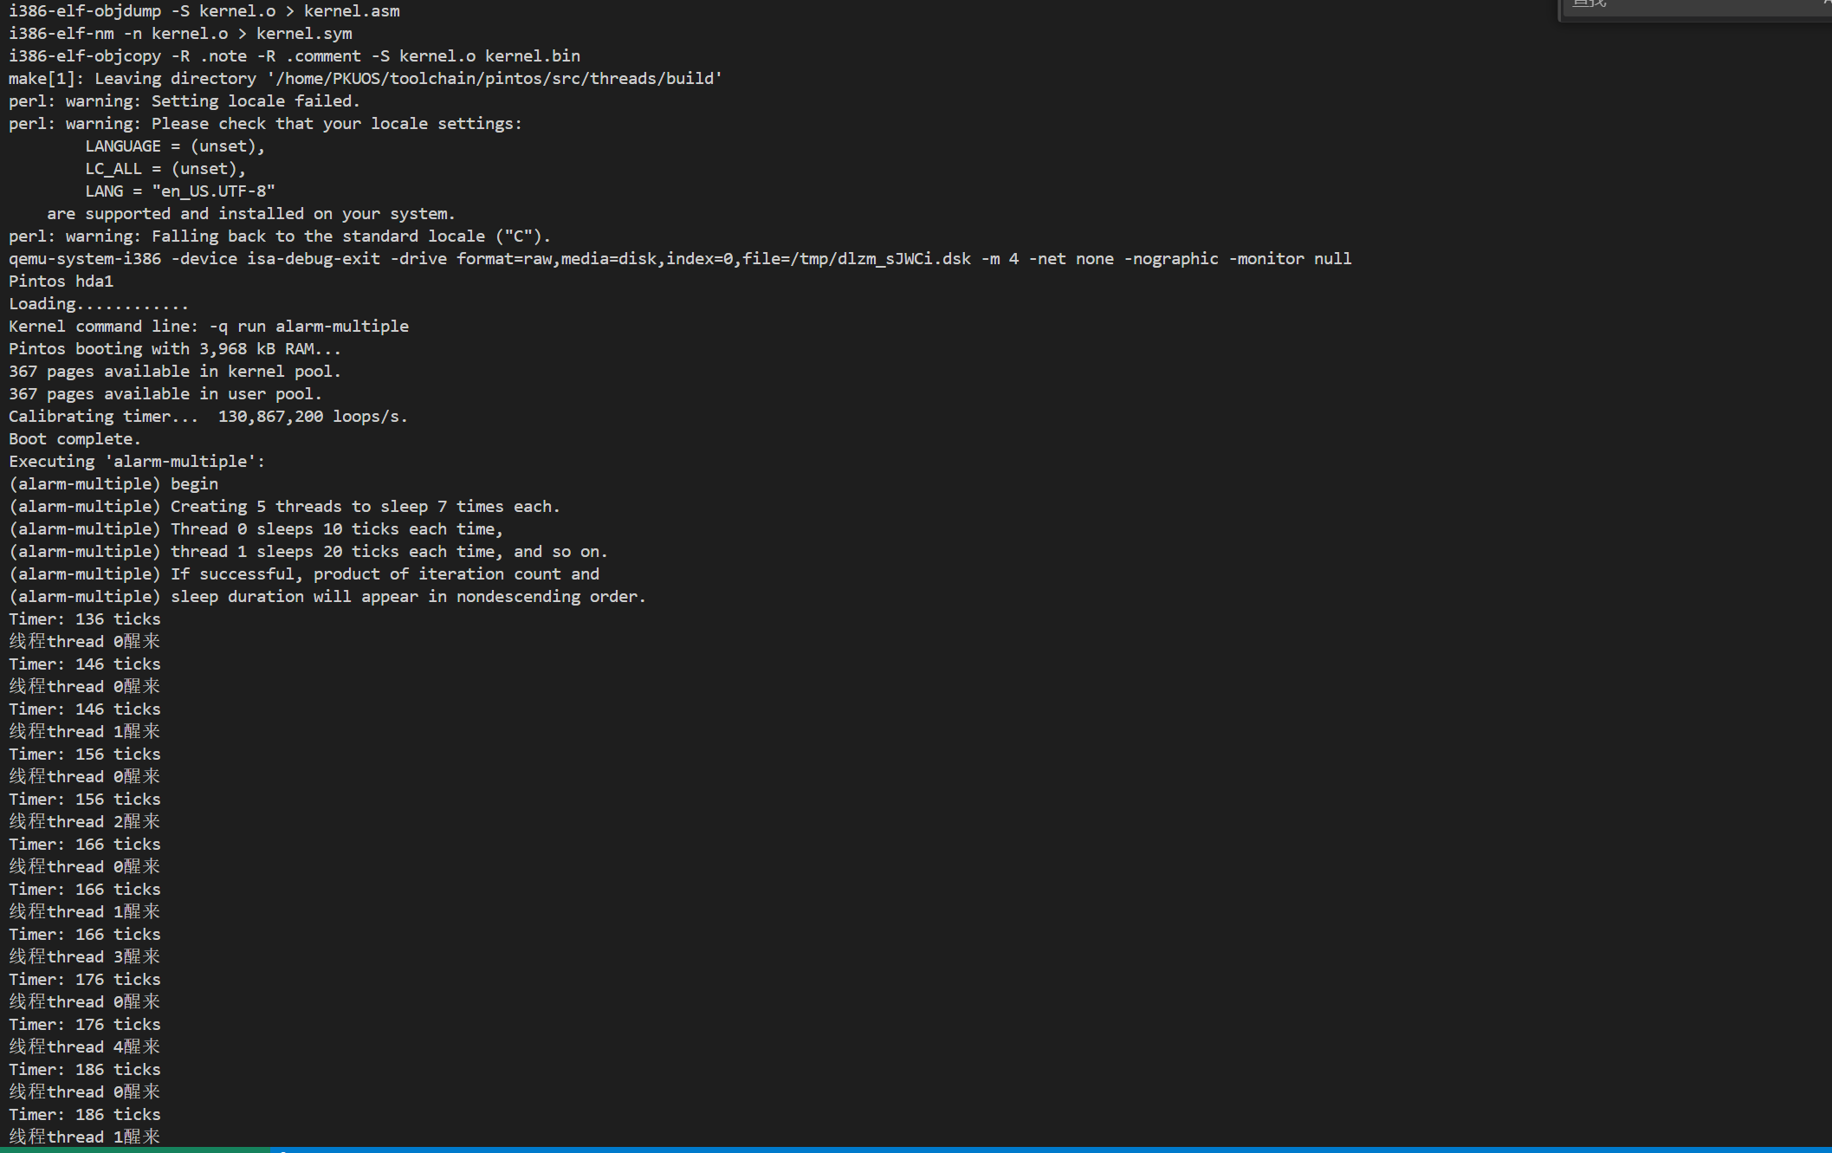
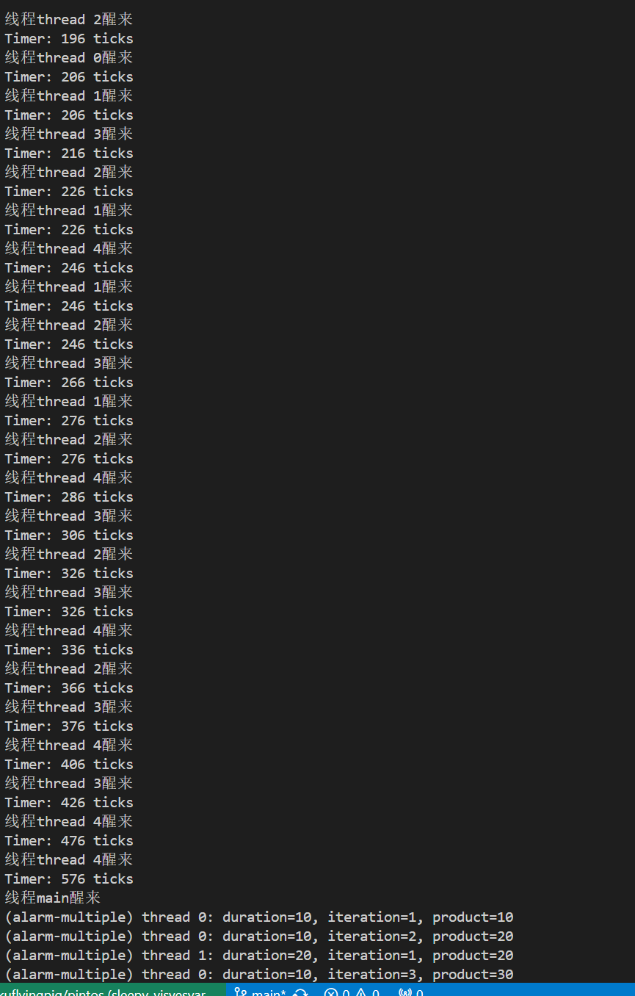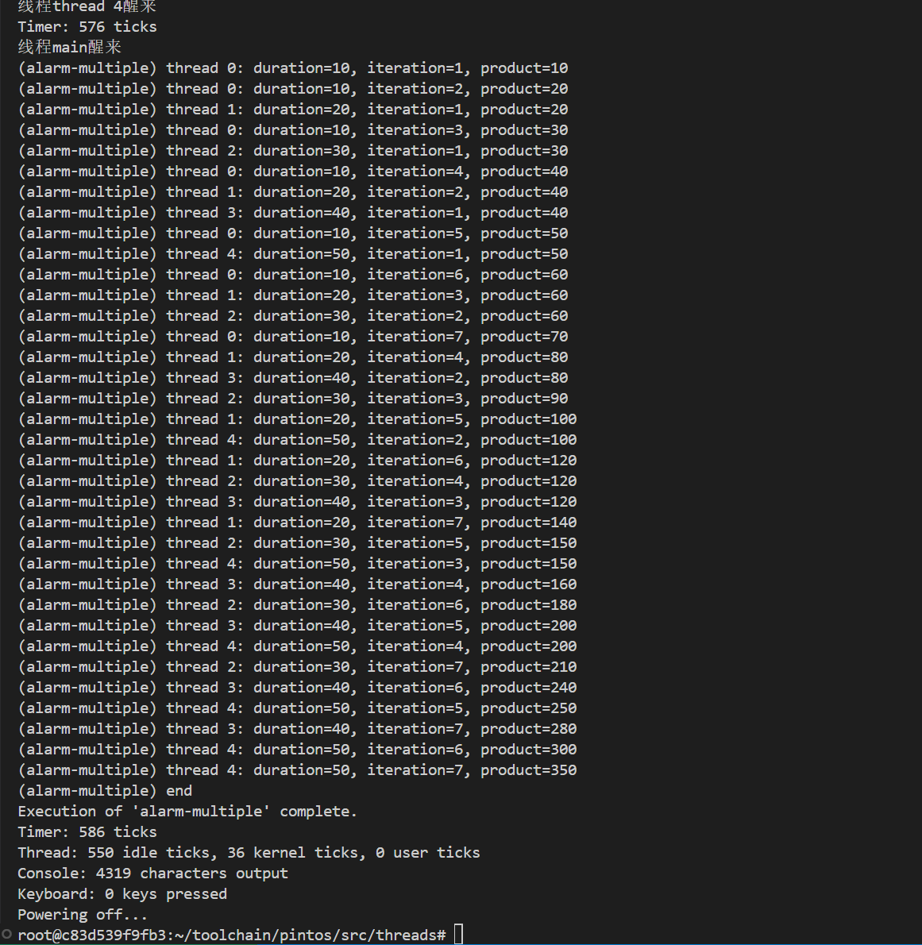
可以看到线程main不再发生忙等待，只有一个“线程main醒来”（下图左下角），而没有线程main放弃进程的提示了。
个人github的代码库：https://github.com/saydontgo/school_OS_course
五、总结
本次实验很好的展现了忙等待的危害（未修改代码前，main线程不断地释放和持有进程，cpu时间白白浪费），同时让我明白了线程休眠状态的具体实现（虽然之前做过cs162的project，但实际上对于一些实现细节，如关闭中断，并没有完全明白，这次再做一次的过程中，对于所有的实现细节就都明白了）。

